栄養教諭等を中心とした食育の事例紹介

- 学校名 | 大阪府立富田林支援学校
- タイトル | 給食週間にむけて全校での食育かるた制作と中学部での食育部集会
- 日 時 | かるた制作【２学期】、実施【３学期】  中学部は食育部集会を実施【平成３１年１月９日１３：１０～１４：３０】
- 内 容 | 【活動内容】  ・食育かるたは、小学部・高等部の学年ごとに作成、活用。  ・中学部食育部集会では、「食に関する体験学習」として保健部が  中心となり「食育かるた」、「お箸で豆つかみ大会」、「バター作り」  を学年ごとで実施。  ・「食育かるた」は、各学年の発達段階に応じた方法で実施した。  ・「お箸で豆つかみ大会」は、数種類のお箸、スプーンを準備し全員が参加体験できるようにした。  ・「バター作り」は、クラスごとに全員で協力して生クリームからバターを作り上げる体験をした。  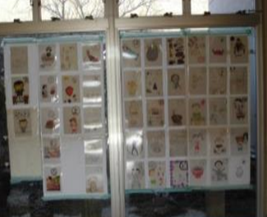  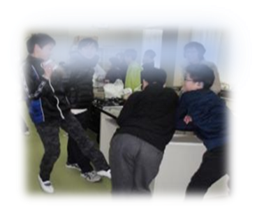  【児童・生徒の感想（体験して思ったこと）】  ・かるたは、自分たちで作ったので興味をもって楽しみながら勉強することができた。  ・バターがこんなふうにできて、おもしろい。  ・おいしかった。  ・豆つかみをがんばった。  【教職員の感想】  ・豆つかみは、生徒の個性に応じた対応ができてよかった。  ・バターがこんなふうにできるのは、興味深かった。  ・かるたは、発達段階に応じて活用することができたのでよかった。

